- Ohrožení existence korálových útesů
Pod hladinou světových moří a oceánů se odehrává velká ekologická katastrofa.
Po celém světě čelí tropické korálové útesy rozsáhlému vymírání korálů. Korály blednou
a s nimi odchází jedinečný a barevný svět podmořských útesů. Umírání korálů má také dopad na druhy mořských živočichů a rostlin, které potřebují korálové útesy ke svému přežití.
Kvůli nedostatku potravy a úkrytů korály opouštějí nebo hynou společně s útesy. Viníkem
je ve většině případů člověk. A pouze člověk může pomoci k jejich záchraně, nebo za pár let budeme znát korálové útesy pouze z obrázků.
SKLÁDAČKA

Korálové útesy jsou plné barev a života. Útvary, které tvoří, jsou jedny z nejkrásnějších objektů na této planetě. Na jejich kráse závisí turistický ruch mnoha zemí. Dnes tento barevný podmořský svět obdivujeme, ale brzy ho můžeme znát pouze z obrázků.
1
Prohlédněte si dílek skládačky. Sdělte své nápady, co by mohlo být zobrazeno na fotografii. Složte rozstříhanou fotografii a identifikujte, co se na ní skrývá.

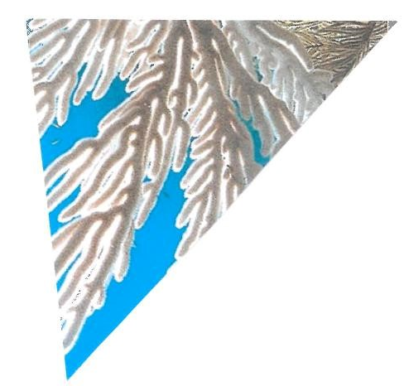
Obr. 5.1 Dílek skládačky
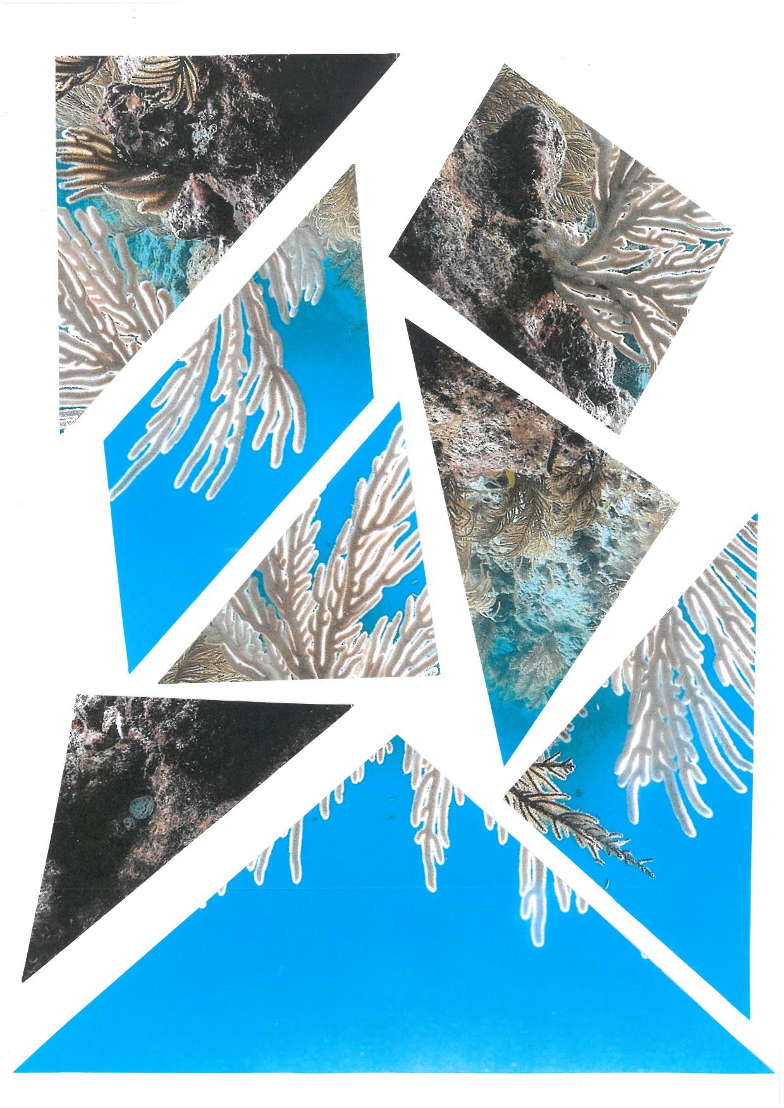
Obr. 5.2 Rozstříhaná skládačka

KVÍZOVÁ HRA
2
Správně zodpovězte kvízové otázky a získejte co největší počet karet s obrázkem zdravého útesu. Čím více takových karet nasbíráte, tím bude váš pomyslný korálový útes zdravější.
Ke každé otázce existují tři možné odpovědi, z nichž právě jedna je správná. Při nesprávné odpovědi obdržíte kartu nezdravého útesu. Po zodpovězení všech otázek nejprve přečtěte karty s popisem zdravého útesu a poté karty s popisem nezdravého útesu. Na základě nově získaných teoretických informací uveďte alespoň dva důvody ohrožení korálových útesů a dva způsoby jejich ochrany.

Jak se jmenují stavitelé korálových kolonií, které tvoří útes?
1

A
mořské řasy
B
plankton
C
korálové polypy
Je korálový polyp, rostlina, zvíře, nebo útes?
2

ZDRAVÝ ÚTES | NEZDRAVÝ ÚTES
Potápěč si chtěl ulomit kousek korálu. Raději si na památku podvodním fotoaparátem pořídil jeho fotografii. | Potápěč během svého ponoru ulomil kus živého korálu, čímž zničil mnoho let jeho přírodního růstu.
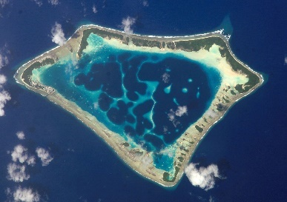
Jak se nazývá ostrov tvořený korálovými útesy obklopující mořskou lagunu?
3

A
bariérový útes
Obr. 5.3 Satelitní snímek korálového atolu Atafu
v Tichém oceánu

B
atol
C
oceánský útes

Kdo dodává korálům jejich barvu?
4

A
řasy
B
sinice
C
bakterie

ZDRAVÝ ÚTES | NEZDRAVÝ ÚTES
Rybář nespustil kotvu své lodi do korálového útesu,  ale zakotvil plavidlo k plovoucí bójce. | Rodina zakotvila loď a vyhodila pytel odpadků přes palubu do moře, které obklopuje korálový útes.
Jak se označuje potravní vztah korálů s mořskými řasami?
5

A
symbióza
B
parazitismus
C
predace
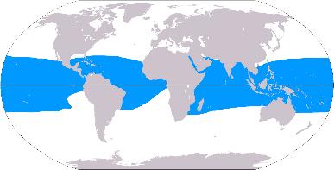
V jakých podnebných pásmech žijí koráli?
6

A
polární podnebné pásy
Obr. 5.4 Oblasti rozmístění korálových útesů na Zemi
B
mírné podnebné pásy
C
tropický a subtropický pás

ZDRAVÝ ÚTES | NEZDRAVÝ ÚTES
Žáci se rozhodli snížit množství odpadků ohrožujících život korálových útesů,  proto vyčistili pláž. | Žák se rozhodl, že nebude recyklovat.  Tím vytvořil zbytečné množství odpadu, které se usadilo kolem korálových útesů.
Jaké vlastnosti musí mít mořská voda pro život korálů?
7

A
studená, mělká, čistá
B
teplá, mělká, čistá
C
teplá, mělká, zakalená
V jaké hloubce pod mořskou hladinou se nejčastěji vyskytují koráli?
8

A
do 5000 m
B
do 500 m
C
do 50 m

ZDRAVÝ ÚTES | NEZDRAVÝ ÚTES
Turisti omezili nákup korálových suvenýrů na svých dovolených, čímž přispěli k menšímu množství korálů odebraných z útesu. | Žák si pro své akvárium vybral tropickou rybu, která byla v korálových útesech nevhodně odchycena.

Co znamená, když je korálový útes jasně zbarvený?
9

A
Je živý a zdravý.
B
Snaží se přilákat více mořských živočichů.
C
Je vystaven přímému slunci.
Co vyžadují korálové útesy, aby zůstaly naživu?
10

A
sluneční světlo a teplou slanou vodu
B
studenou vodu bohatou na živiny
C
méně ryb okusujících korály

ZDRAVÝ ÚTES | NEZDRAVÝ ÚTES
Rodina nehnojila svůj trávník, a omezila tak splavování hnojiv do moří, čímž snížila riziko vzniku vodního květu nad útesem. | Farmáři aplikovali obrovské množství průmyslových hnojiv na svých polích. Smývání hnojiv do moří v okolí korálových útesů přispělo ke kvetení řas.

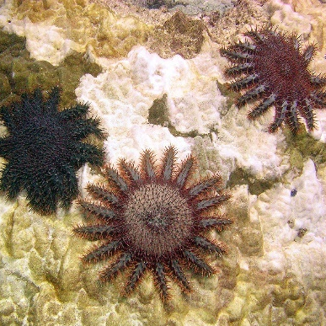
Která možnost označuje pouze přírodní hrozby
pro korálové útesy?
11

A
hurikány a turismus
B
hvězdice trnová koruna a zemědělství
C
hurikány a hvězdice trnová koruna
Obr. 5.5 Mořská hvězdice trnová koruna

V procesu bělení korálů dochází k vyloučení řas z korálů.
Jaký je hlavní důvod tohoto vyloučení?
Jaký je hlavní důvod tohoto vyloučení?
12

A
Korál se chystá zemřít.
B
Korál je vystaven stresu (v důsledku růstu teploty vody).
C
Řasy jsou pro korál příliš těžké.

ZDRAVÝ ÚTES | NEZDRAVÝ ÚTES
Aby půda nebyla splavována  do moří a nekalila vodu nad útesem, rodina na své zahradě zasadila stromy, které svými kořeny napomáhají soudržnosti půdy. | Pokácení stromů urychlilo splavování půdy do moří. Většina splavené půdy totiž nebyla přirozeně zachycena stromy a korálový útes již nebyl chráněn.
Co nepatří mezi hrozby pro korálové útesy?
13

A
žraloci
B
znečištění moří odpadem
C
těžba korálů
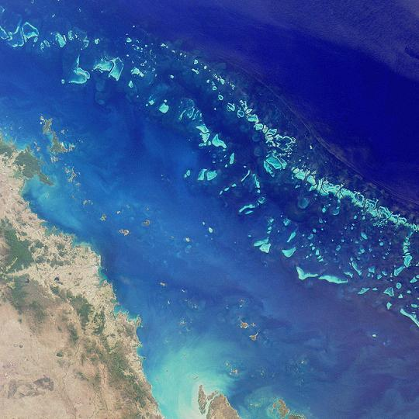
Jak se jmenuje největší korálový útes na světě?
14

A
Belizský bariérový útes
B
Mezoamerický bariérový útes
Obr. 5.6 Satelitní snímek Velkého bariérového útesu
C
Velký bariérový útes

ZDRAVÝ ÚTES | NEZDRAVÝ ÚTES
Žáci věnovali peníze na ochranu korálových útesů, například fondu  The Coral Reef Conservation Fund. | Rodina si v restauraci objednala k obědu mořskou rybu, která byla ulovena do sítí poškozujících korály.

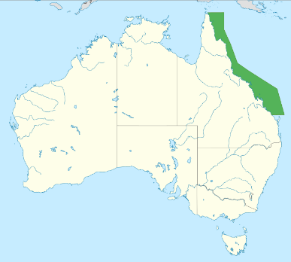
Podél pobřeží kterého státu se rozprostírá Velký bariérový útes?
15

A
Argentina
B
Austrálie
Obr. 5.7 Poloha Velkého bariérového útesu
C
Alabama

Velký bariérový útes je chráněn před rybolovem, protože se jedná o:
16

A
národní park,
B
oblast Světového dědictví UNESCO,
C
oblast v soukromém vlastnictví.

ZDRAVÝ ÚTES | NEZDRAVÝ ÚTES
Rodina si koupila sud na dešťovou vodu, který zadržuje srážky. Chtěla omezit splavování půdy, hnojiv či smetí z jejich trávníku do pobřežních vod. | Žák nechal puštěnou vodu při čištění zubů, čímž vypustil do moře více znečištěné odpadní vody.

- Co podle vás představuje největší nebezpečí ohrožující korálové útesy?
- Navrhněte, jak můžete pomoci zamezit ničení korálových útesů.
HROZBY PŘEDSTAVUJÍCÍ MOŽNÉ OHROŽENÍ KORÁLOVÝCH ÚTESŮ
3
Pozorně si přečtěte následující tvrzení. Na základě předložených informací určete, zda tvrzení souvisí s přírodní, či lidskou hrozbou. Před výrok uveďte buď písmeno P značící přírodní hrozbu, nebo písmeno L značící lidskou hrozbu. Mezi uvedenými tvrzeními rozpoznejte
a podtržením označte nepravdivé sdělení.

______ 1. Tropické bouře, hurikány ničí korály a rozemílají je.
______ 2. Lodě spouštějí kotvy, které se zasekávají do korálů.
______ 3. Nezákonný a nadměrný rybolov poškozuje ekosystém korálového útesu.
______ 4. Zvyšující se teplota mořské vody přispívá k procesu bělení korálů
a jejich následnému vymírání.
______ 5. Potápěči a šnorchlaři narážejí svými ploutvemi do korálů.
______ 6. Mořská hvězdice trnová koruna se živí korály a je jejím přirozeným predátorem.
______ 7. Průmyslové a splaškové odpadní vody, hnojiva či plasty nepříznivě ovlivňují kvalitu mořské vody a ohrožují ekosystém korálových útesů.
______ 8. Stavební práce na pobřeží odstraňují stávající zeminu, která je splavována
do moře. V moři zemina sedimentuje a korály zadusí.
______ 9. V důsledku mořských proudů jsou kostry korálů mechanicky rozrušovány
a rozkládány.
______ 10. Žraloci poškozují okusováním korály.
Co by se stalo, kdyby korálové útesy skutečně ze světových oceánů zmizely?
Svět bez korálů by znamenal méně pestrý oceán. Z hlediska rozmanitosti živočišných
a rostlinných druhů jsou korálové útesy na druhém místě hned za tropickými deštnými lesy. Úbytek korálových útesů v oceánech by se tedy dal přirovnat k úbytku tropických deštných lesů na souši. Korálové útesy mimo jiné chrání pobřeží zejména v oblastech často postižených hurikány a tropickými bouřemi. Snižují příbojové vlny a omezují erozi pobřeží. Slouží také
jako důležitý zdroj nových léčebných prostředků. Úbytek korálů by ovlivnil i životy místních lidí, kterým rybolov a cestovní ruch přinášejí živobytí.

SEZNAM POUŽITÝCH OBRÁZKŮ

Obr. 5.1 Dílek skládačky
[Bleaching]. In: Commons.wikimedia.org [online]. 17 January 2015 [cit. 2019-04-25]. Dostupné z: https://commons.wikimedia.org/wiki/File:Bent_Sea_Rod_Bleaching
_(15011207807).jpg
Obr. 5.2 Rozstříhaná skládačka
[Bleaching]. In: Commons.wikimedia.org [online]. 17 January 2015 [cit. 2019-04-25]. Dostupné z: https://commons.wikimedia.org/wiki/File:Bent_Sea_Rod_Bleaching
_(15011207807).jpg
Obr. 5.3 Satelitní snímek korálového atolu Atafu v Tichém oceánu
Atafu. In: Commons.wikimedia.org [online]. 18 December 2014 [cit. 2019-04-25]. Dostupné
z: https://commons.wikimedia.org/wiki/File:Atafu.jpg
Obr. 5.4 Oblasti rozmístění korálových útesů na Zemi
[Grad Isotherme]. In: Commons.wikimedia.org [online]. 28 January 2006 [cit. 2019-04-25]. Dostupné z: https://commons.wikimedia.org/wiki/File:20_Grad_Isotherme.png
Obr. 5.5 Mořská hvězdice trnová koruna
[Acanthaster planci]. In: Commons.wikimedia.org [online]. 27 November 2014 [cit. 2019-04-25]. Dostupné z: https://commons.wikimedia.org/wiki/File:Acanthaster_planci,_étoiles
_mangeuses_de_corail.jpeg
Obr. 5.6 Satelitní snímek Velkého bariérového útesu
[Great Barrier Reef]. In: Commons.wikimedia.org [online]. 23 May 2005 [cit. 2019-04-25]. Dostupné z: https://commons.wikimedia.org/wiki/File:GreatBarrierReef-EO.JPG

Obr. 5.7 Poloha Velkého bariérového útesu
[Locator map]. In: Commons.wikimedia.org [online]. 17 July 2017 [cit. 2019-04-25]. Dostupné z: https://commons.wikimedia.org/wiki/File:Great_Barrier_Reef_Marine_Park_locator
_map.svg

